|  |  |
| --- | --- |
|  | **ПАМЯТКА населению**  **«Правила поведения при падении снега, сосулек и наледи с крыши домов»** |

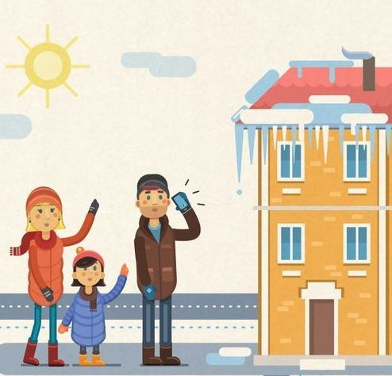

Уважаемые жители Волгограда, для вашей же безопасности рекомендуем соблюдать общие требования безопасности при падении снега, сосулек и наледи с крыши школы и домов:  
1. Не приближаться к крышам зданий, с которых возможен сход снега;  
2. При больших снегопадах и оттепели, выходя из зданий, не задерживаться на крыльце, а быстро отходить на безопасное расстояние от здания (5 метров);  
3. Входя в здание, обязательно поднять голову вверх, и убедиться в отсутствии свисающих глыб снега, наледи и сосулек;  
4. При перемещении на улице, не ходить вдоль стен здания, а перемещаться по пешеходным дорожкам, подходя к зданию на безопасное расстояние, обязательно поднимать голову вверх, и только убедившись в отсутствии наледи, сосулек и свисающих глыб, проходить в этом месте;  
5. Если участок пешеходной дороги огорожен и идет сбрасывание снега с крыш, обязательно обойти это место на безопасном расстоянии. Выполнять требования указателей или словесных объяснений работников коммунальных служб;  
6. После падения снега, льда с края крыши снег и лед могут сходить и с середины крыши, поэтому если на тротуаре видны следы ранее упавшего снега или ледяные холмики от воды, капавшей с сосулек, то это указывает на опасность данного места;  
7. Если произошел несчастный случай, необходимо оттащить пострадавшего на безопасное расстояние, оказать ему помощь, в случае необходимости срочно доставить пострадавшего в лечебное учреждение или вызвать скорую помощь.

Будьте внимательны и осторожны, но если все же беда произошла помните, рядом с Вами находятся профессионалы. Не медлите с вызовом помощи по единому телефону вызова экстренных оперативных служб «112».

|  |
| --- |
|  |

**Комитет гражданской защиты населения**

**администрации Волгограда**